Partie 2 : A la recherche du passé géologique de notre planète

L8 : Le temps et les roches :

Constat :
Les géologues sont capables de reconstituer les événements géologiques qui se sont produit dans le passé en observant les indices que constituent les roches. En effet, ces dernières, selon leur organisation (strates), les plis, les failles ou les fossiles qu'elles contiennent permettent de dater la succession des événements les uns par rapport aux autres. On parle de chronologie relative, et c'est avec elle que la géologie est née. La chronologie relative regroupe l'ensemble des méthodes de datation permettant d'ordonner chronologiquement des événements géologiques les uns par rapport aux autres.
Chronologie relative= chronologie sans dater (précisément) à l'opposé de celle absolue
Cinq principes fondamentaux sont utiliser en chronologie relative :
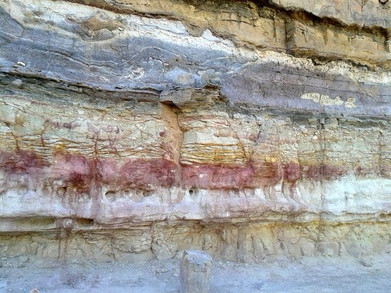
-le principe de superposition :
Quand les roches sont organisées en strates, comme pour les roches sédimentaires, et les roches volcaniques, une roche est toujours plus jeune que la roche qu'elle recouvre. Cependant attention, car quand ces roches ont subies des événements tectoniques importants, il arrive fréquemment que l'ordre normal ds roches puisse être inversé.

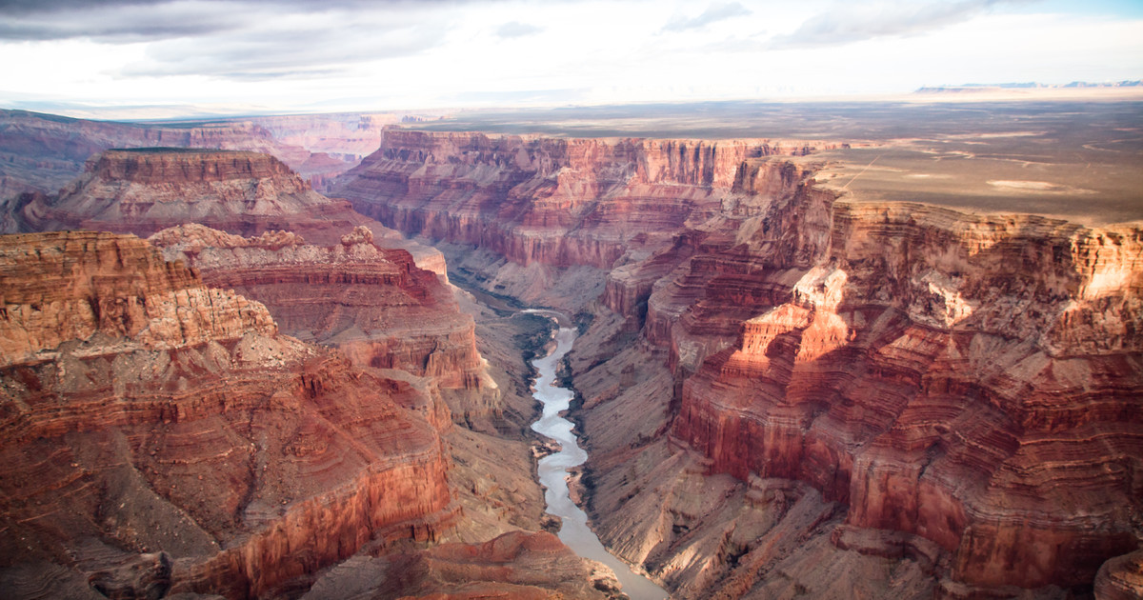

-le principe de continuité :
Une strate a le même âge sur toute sa longueur. Si cette strate est interrompue, et qu'on la retrouve un peu plus loin, alors les 2 éléments séparés ont aussi le même âge. Attention, il faut souvent recouper plusieurs indices pour considérer 2 strates distantes comme étant du même âge car parfois 2 roches peuvent avoir les mêmes caractéristiques mais être d'âges différents, ou au contraire ne pas avoir exactement les mêmes caractéristiques et pourtant être du même âge.
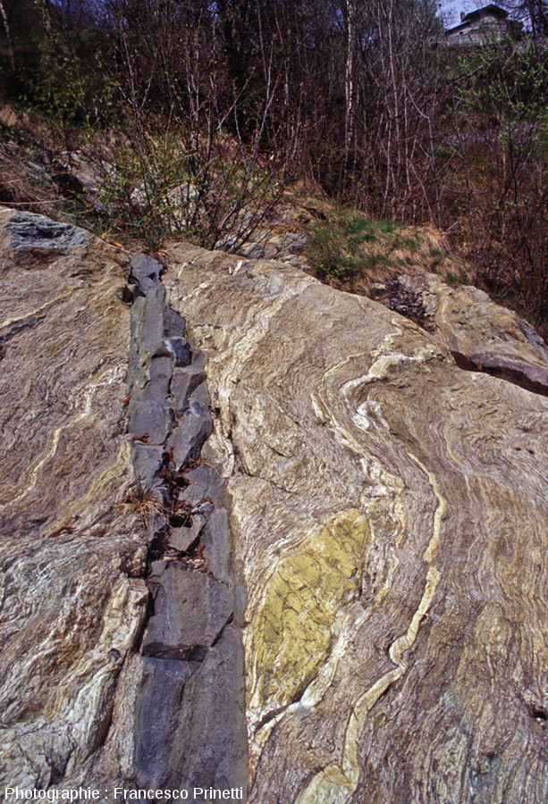
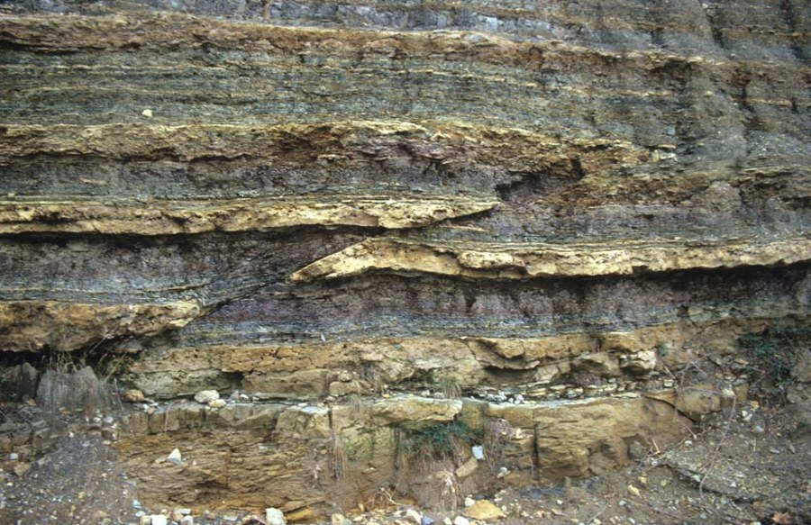
-le principe de recoupement :
Toute structure qui en recoupe une autre lui est postérieure. C'est le cas de l'intrusion de matériel volcanique*1, de la mise ne place de faille*2, de plis ou encore d'un épisode d'érosion.
*1
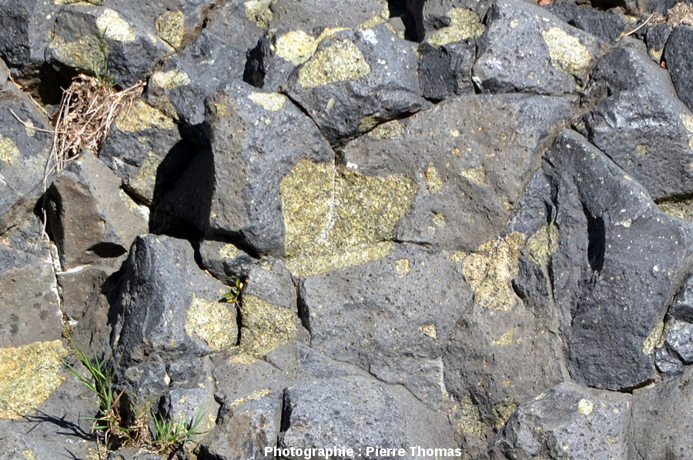
-le principe d'inclusion :
Tout objet inclus totalement dans un autre lui est antérieur. C'est le cas des inclusion de péridotites dans du basalte par exemple, ou de fossiles dans une roches.

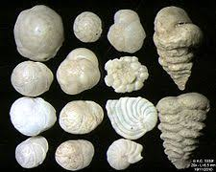

-le principe d'identité paléontologique :
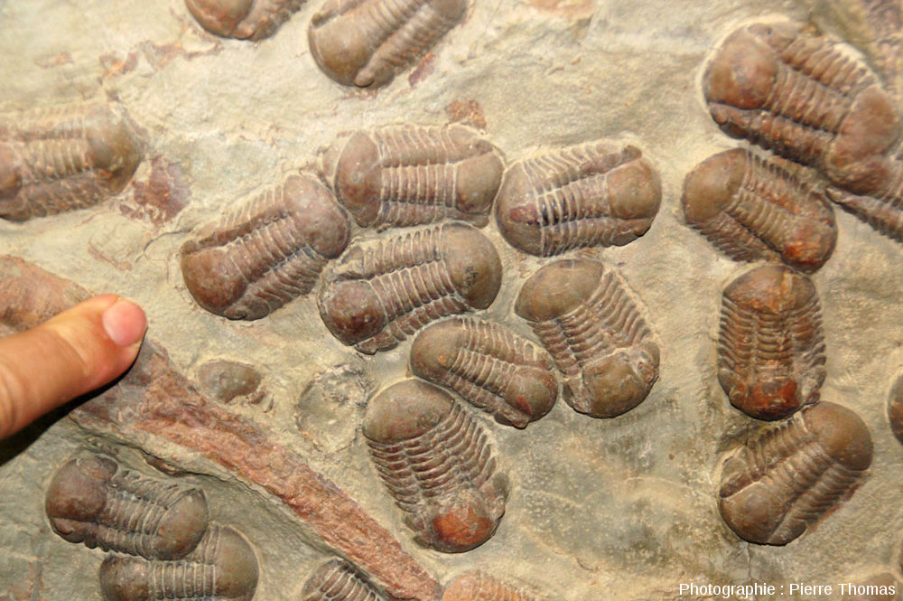
Certaines espèces fossiles ont vécu peu de temps mais sur de vastes étendus géographiques. On les appelle des fossiles stratigraphiques. 2 couches qui présentent les mêmes fossiles stratigraphiques sont de mêmes âges. Ce principe est plus fiable que le principe de continuité.

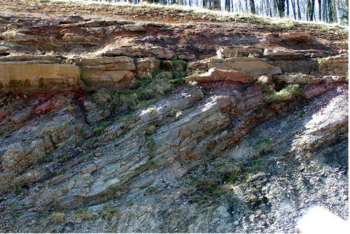
Grâce à ces divers principes on peut mettre en évidence des surfaces dites discordantes (ou discordances) quand des strates sont subit des événements géologiques comme des plissements, puis qu'elles ont été érodées et enfin recouvertes de roches qui n'ont pas subit ces mêmes événements.

Les 4 premiers principes sont appelés les principes des relations géométriques.

Un sixième et dernier principe doit être évoqué, le principe d'actualisme, qui stipule que les lois qui régissent les phénomènes géologiques actuels, les régissaient aussi de la même façon dans le passé.

Pb : On va chercher à appliquer les principes des relations géométriques pour reconstituer quelques événements géologiques dans notre région.

Stratégie : Observer l'organisation des roches sur le terrain ou sur une carte : les plis les failles, les inclusions, les preuves d'érosion, etc.
En déduire la chronologie des événements

[8,9,10]

rq : dans une carte légende dans ordre chronologique (plus on va vers le haut plus la roche est jeune)

légende : ce qui devrait y avoir, si il y a pas → érosion

I- Application des principes des relations géométriques des roches de notre région et chronologie relative :

Notre région est d’une grande richesse géologique car elle a subi de très nombreux évènements géologiques depuis plus de 500 Ma au moins.

Autour de Sussargues, on a pu démontrer l’accumulation de sédiments d’abord marins au début du Crétacé puis lacustres et palustres au début de l’ère tertiaire ce qui veut dire que la mer s’est retirée au Crétacé. Ces dépôts ont subi quelques plissements en lien avec la mise en place des Alpes et des Pyrénées puis une forte érosion. Plus tard, au Miocène, la mer est revenue ce qui a entraîné la mise en place de sédiments océaniques, avant qu'elle ne reparte ce qui a à nouveau entraîné une érosion.

Le début de cette histoire est confirmé du côté de Montferrier où certaines roches du Crétacé renferment des débris d’œufs et d’os de Dinosaures ainsi que des traces de la mise en place de lacs et marais avant un plissement généralisé des roches. Mais le fait marquant est la présence d’un massif basaltique qui recoupe toutes ces roches et qui témoigne d’une activité volcanique dans notre région, assez récemment, à l’ère quaternaire.

Enfin, la géologie du Pic Saint Loup et de l’Hortus est plus complexe. Après l’accumulation d’une grande quantité de sédiments marins pendant le Jurassique et le début du Crétacé, la surrection des Pyrénées et des Alpes à l’ère tertiaire a entraîné un plissement de toutes ces roches et la mise en place de grandes failles qui ont surélevé les roches jusqu’à les rendre presque verticales avant de les éroder. Le Pic Saint Loup est le résultat de l’érosion de ces roches verticales du Jurassique.

CONCLUSION : Les principes géologiques des relations géométriques des roches sont bels et bien utiles pour reconstituer l’histoire géologique d’une région et donc sa chronologie relative.

Constat:
Le principe d'identité paléontologique vient compléter les principes des relations géométriques des roches et permet de savoir que des strates ont le même âge. Il se base sur des fossiles dit stratigraphiques.

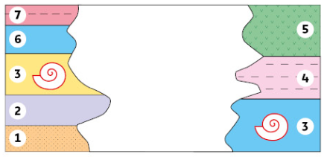
Pb : On va chercher à comprendre pourquoi les fossiles stratigraphiques sont si utiles en chronologie relative.

Stratégie : Etudier l'évolution de fossiles stratigraphiques dans des roches d'un endroit donné, puis comparer cette évolution avec un autre spot.

[13]

PaléoDB

activité globotruncanidés :

il y a des globotruncanidés partout
bcp d'espèces → rapide évolution des globo
les globo marquent le début du crétacé supérieur

pas une espèce spécifique du cénomanien
4 espèces en Angleterre dans cénomanien puis turonien → roche de l'une des 2 époques
un des fossiles que en Tanzanie au Turonien → ces espèces caractéristiques du Turonien
[16]
pour être un bon fossile stratigraphique faut avoir vécu peu de temps (avoir vite évolué) et sur une large étendue géographique

Activité ceoloceratidés (sur paleobiodb)
[17,18]

II- Chronologie relative et fossiles stratigraphiques :
Grâce aux fossiles trouvés dans les roches sédimentaires, les géologues de la fin du XVIIIème siècle ont commencé à construire des échelles dites stratigraphiques au niveau local. Parmi tous les fossiles, ceux qu’ils trouvaient en quantité abondante étaient les plus simples à utiliser. Il pouvait s’agir de microfossiles comme les Foraminifères ou de macrofossiles comme les Ammonites et les Trilobites. Ces fossiles devaient aussi appartenir à des groupes qui ont évolué rapidement pour que certaines espèces puissent être caractéristiques d’une période de temps donnée, la plus courte possible. Ces 2 conditions inhérentes aux fossiles ont ainsi permis aux géologiques de se bâtir une échelle de temps locale et relative, jusqu’au début du XXème siècle. D’un coup d’œil, s’ils trouvaient tel ou tel fossile, ils étaient capables d’en déduire l’âge relatif de la roche qu’ils observaient.

Cependant, très rapidement s’est fait sentir le besoin de construire une échelle stratigraphique internationale. Un gros travail s’est engagé pour harmoniser au niveau mondial les diverses échelles locales. Pour cela, il a fallu ajouter une 3ème condition au choix des fossiles utiles. Ces fossiles devaient avoir une grande répartition géographique pour pouvoir établir des corrélations temporelles entre les diverses formations rocheuses tout autour de la planète. La règle est simple, deux roches qui possèdent les mêmes fossiles sont de même âge même si elles sont éloignées de milliers de km.
S’il arrive que certains fossiles seuls puissent être caractéristiques d’une période de temps, c’est plus souvent l’association de divers fossiles qui permet d’être sûr de l’âge relatif d’une roche. Ces fossiles peuvent être du même genre, de la même famille, du même ordre etc ou pas. Tous les fossiles qui possèdent les 3 caractéristiques citées plus haut ont le statut de fossiles stratigraphiques et ils ont permis la construction de l’échelle stratigraphique internationale. La 1ère date de 1913 mais depuis, elle n’a cessé et ne cesse encore d’être enrichie car les données paléontologiques et les âges se précisent de plus en plus. Par exemple, on a longtemps cru que les Foraminifères Globotruncanidés avaient disparu à la fin du Crétacé mais on sait aujourd’hui qu’ils ont disparu plus tard.
Cette échelle débute avec l’âge estimé de la Terre (soit 4.6 Ga). Elle comprend 4 éons ou éonthèmes :
L’Hadéen, l’Archéen (qui a vu l’apparition de la vie), le Protérozoïque et le Phanérozoïque. Les 3 premiers éons sont souvent regroupés sous le terme de Précambrien.
Chaque éon est subdivisé en ères ou éranthèmes. Les 3 ères du Phanérozoïque qui sont les plus documentées. L’ère primaire du phanérozoïque ou paléozoïque ; l’ère secondaire ou mésozoïque ; l’ère tertiaire ou cénozoïque.
Les ères sont subdivisées en périodes (ou système) dont certaines portent des noms célèbres comme le Jurassique ou le Crétacé. Certaines de ces périodes conservent le souvenir des échelles stratigraphiques locales car leur nom dérive d’une zone géographique précise qui sert de référence à la description de cette période. C’est le cas du Permien qui a été décrit à proximité de la ville de Perm en Russie ou du Jurassique dont le nom dérive du Jura-souabe (sans « s »), une chaîne de Montagnes du Sud de l’Allemagne.
NB : la désuète ère quaternaire a été intégrée au Cénozoïque. Elle est considérée actuellement comme une période.
Les périodes sont enfin subdivisées en séries qui elles-mêmes sont subdivisées en étages.
Ces diverses coupures dans les temps géologiques dépendent elles aussi de fossiles stratigraphiques. A chaque coupure correspond soit l’apparition soit la disparition de groupes fossiles. Par exemple, la disparition des Trilobites et d’autres groupes marque le passage entre le paléozoïque et le mésozoïque. Celle des Ammonites, des Dinosaures et d’autres groupes marque le passage entre le mésozoïque et le cénozoïque. L’apparition des petits animaux à coquille à l’instar des Foraminifères marque le début du phanérozoïque.

CONCLUSION : Les fossiles stratigraphiques et leurs associations, ont permis de superposer des intervalles de temps, limités par des coupures d’ordres différents, d’abord au niveau local puis au niveau international. Ceci a abouti à la construction de l’outil de référence en chronologie relative, l’échelle stratigraphique.

Constat :
Sur l’échelle stratigraphique internationale, on voit que chaque coupure est datée de manière chiffrée en années.
Les géologues sont donc capables, en complémentarité de la chronologie relative, de développer des méthodes de datation absolue et donc de chronologie absolue. L’année dernière nous avons étudié que la découverte de la radioactivité et du phénomène de décroissance radioactive ont créé la technique de chronologie absolue.
Depuis le début du XXe siècle, celle-ci n’a cessé de s’améliorer.

Pbqt : On va chercher à comprendre comment utiliser la physique de la radioactivité pour dater de manière absolue.

Stratégie :
-Comprendre les lois physiques de la décroissance radioactive
-Faire le lien avec le temps qui s’écoule
-Réaliser des datations avec des données issues de l’étude radiochronologique de divers objets géologies.
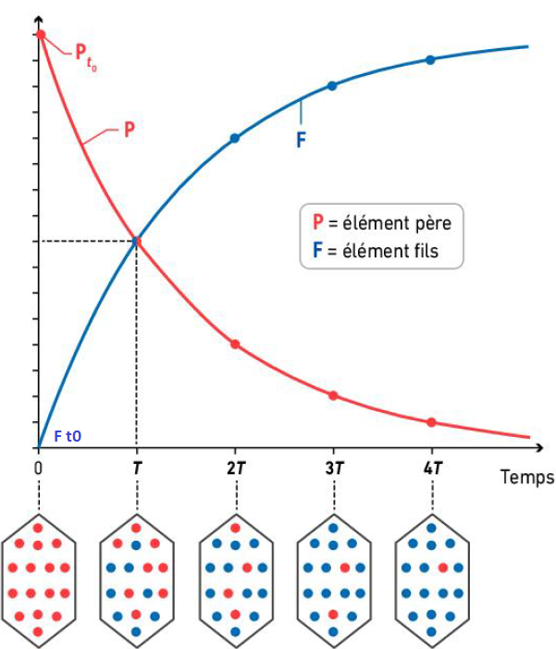
Pour dater un minéral ou une roche, on peut :
1. mesurer le nombre d'isotopes P qui restent dans le système si on connaît P0 (comme pour la datation au 14C sur de bois carbonisés) : ce n'est pas très facile car on mesure des quantités de plus en plus faibles d'un atome qui disparaît…
2. ou mesurer la quantité d'isotopes F présents dans le système. Dans ce cas, il faut tenir compte du fait que des isotopes F peuvent exister au départ (F0) dans la roche indépendamment de la radioactivité de P.

Toutes ces lois physiques ne sont valables que si le système étudié (échantillon de roche, minéral…) est fermé soit qu’il n’y a plus d’échanges de P ni de F entre le système et son environnement.

Activité radiochronologie (Mcnl logiciel) :

Carbone 24 (pour être vivant) [26]
rq : En dessous de 5 000 pas besoin de calibrer
1a) 3 802ans
1b) 3 800

2a) 30 932 et 30 782
2b) même âge à ± 600
2c) 30 950 et 30 790
2d) Après calibration : 26 000

Potassium :
1a) Les scientifiques ont fait une chronologie relative → on vu que fossiles trop vieux pour carbone 14 (plus que 50 000)
Il y a pas assez d’autre éléments radioactifs (K, U…) pour dater les fossiles avec

2b-c)
Kaparaina : 5,5 million /5,5
Romuch : 5,8 / 5,7
Kapcheberek : 5,7 / 5,6
Kapcheberek inférieur : 5,6 (incertitude fait que plus jeune alors que devrait être plus vieux) / 5,6
Kabarnet : 6,2 / 6,2

On trouve une fourchette entre 6,2 et 5,7 (entre Kaparnet et Romuch), mais plus proche de formation de Romuch → environ 5,5 Ma

Qd un fossile est a priori très vieux peut pas utiliser C14
Il faut ds ce cas dater de manière absolu la roche qui l’entoure

- Formule : 383 000 ans (logiciel environ 400 000)→ Néandertal ou heidelbergensis
On regarde son poids et sa taille → étant un enfant, faut faire rapport pour trouver qui le plus de chance
Taille/Poids = 0,025
N= 0,023
H = 0,026

Donc plutôt un heidelbergensis

Libre officie : faire attention entre , et .
Jamais mettre des lettres
En A mettre x et en B y

Ensuite graphe, quasi tout le temps dispersion XY
Trier X si par dans l’ordre

Puis faire courbe de tendance (cliquer un point → clique droit → courbe de tendance → linéaire) et équation de droite pour trouver coeff directeur :
0,004438
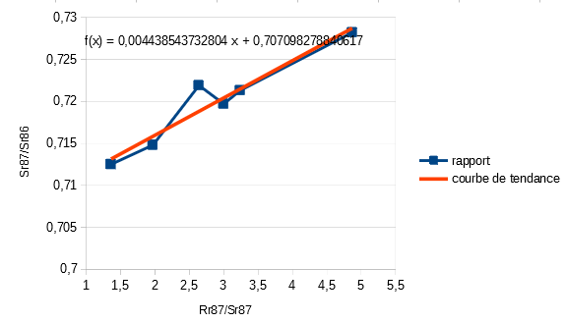
Ou faire formule (mais bien moins précis)
!!! jamais utiliser technique yB-yA…. Lorsque tableau, utiliser seulement avec des graphes

avec radiochronographie on entre valeurs puis on ajuste la pente = 0,0044
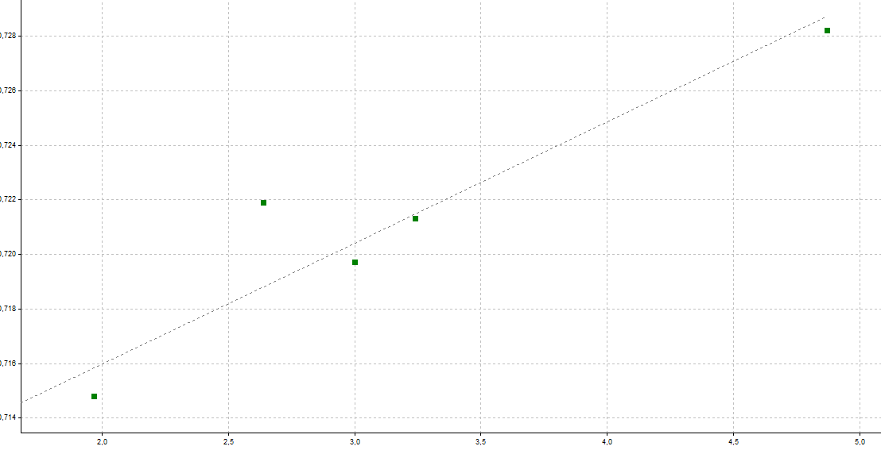
f(x)=0,0044x+...
t = 337 Ma

rq : on peut dater quand individu mort ou minéral a cristallisé car composition ne bouge pas. Ms peut avoir métamorphisme tout de même

quand points dans concordia montre date de formation de roches
quand hors → discordia, intersection du haut date de formation et celle en bas de métamorphisme

exo 1 U/Pb
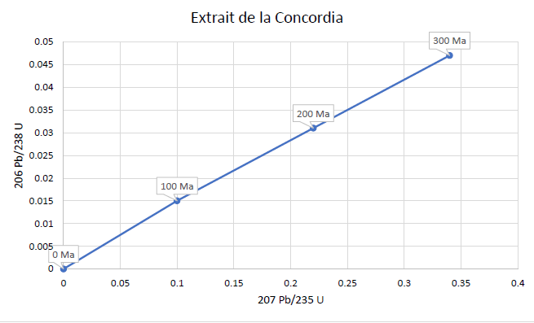
pour toutes roches on tombe autour de 200 Ma
exo 2 :
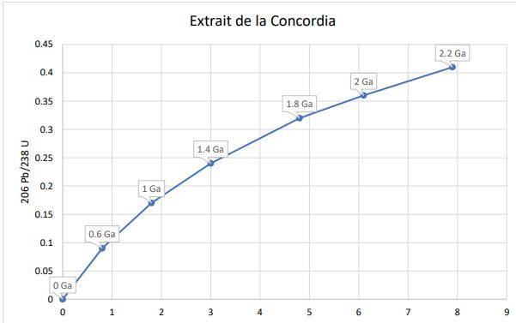
207 Pb/235 U

discordia entre 0,6 et 2 Ga → métamorphisme 0,6 et formation à 2

III. Radioactivité et chronologie absolue :
De nombreux atomes possèdent des isotopes naturels radioactifs qui se désintègrent régulièrement et irréversiblement au cours du temps. L’isotope radioactif correspond à l’élément père et il se transforme en isotope radiogénique stable, l’élément fils. La vitesse de cette transformation est caractéristique de chaque élément père. La demi-vie ou période correspond à la durée nécessaire pour que la quantité d’isotope père diminue de moitié. Cette période T est reliée à la constante de désintégration de l’élément père selon λ= ln2/T. L’unité de cette constante est an-1 .

Comme les éléments père et fils n’ont pas la même masse, on peut les séparer et les doser à l’aide d’un spectromètre de masse. On trouve alors le nombre d’élément père restants et le nombre d’éléments fils à l’instant t des mesures dans un échantillon donné. Ces proportions d’éléments père et fils permettent de calculer depuis combien de temps se déroule la désintégration radioactive dans l’échantillon étudié.

Pour dater de manière absolue, les géologues disposent de divers couples d’isotopes père/fils qui diffèrent de par leur constante de désintégration. Le choix du couple à utiliser dépend d’abord de la présence des isotopes dans l’échantillon à tester.
Ainsi, si on veut dater un fossile récent, on va utiliser le couple 14C/ 14N car le C est un des éléments constitutifs de base de la matière organique.
Le choix dépend aussi de l’âge supposé de l’échantillon qui a pu être appréhendé par chronologie relative. En effet, si l’objet à dater est très vieux, il faut a priori utiliser un couple avec une constante de désintégration faible.

La datation absolue peut se réaliser sur des objets de nature diverses : des roches, des minéraux ou des fossiles par exemple.

Cette technique n’est fiable que si l’objet à dater est un système dit fermé c’est-à-dire s’il n’échange plus de P ni de F avec son environnement.
Pour les roches magmatiques et métamorphiques ainsi que leurs minéraux, qui se prêtent bien à la datation absolue, le système est considéré comme fermé à la fin de la cristallisation (ce qui est parfois beaucoup plus tard que le début du refroidissement). Comme tous les minéraux ne cristallisent pas à la même température, ils ne se ferment pas au même moment. Ceci explique pourquoi les mesures isotopiques réalisées sur des minéraux différents de la même roche ne donnent pas exactement le même résultat.
Pour les fossiles, le système est fermé à la mort de l’être vivant.
Quant aux roches sédimentaires, ce sont rarement des objets que l’on peut dater de manière absolue car elles contiennent souvent des minéraux issus de l’érosion d’autres roches. Donc dater ces minéraux revient à dater les roches dans lesquelles ces minéraux se sont formés.

Au-delà de ces généralités, chaque couple père/fils a ses particularités qui font que les méthodes de datation varient d’un couple à l’autre.

Le couple 14C/14N utilisé pour dater des objets récents contenant de la matière organique, fournit un âge qui doit être calibré à l’aide d’une courbe expérimentale. Mais c’est un système assez simple à utiliser car on connaît la quantité d’isotope père à t=O. Il suffit donc de mesurer la radioactivité au temps t pour déduire l’âge.
Dans le couple 40K/40Ar, Ar est un gaz ce qui veut dire que tout l’Ar trouvé dans un échantillon provient de la désintégration de 40K. Ceci pourrait faciliter les travaux mais 40K peut aussi se désintégrer en 40Ca ce dont il faut tenir compte pour dater de manière correcte un objet.
Le couple 87Rb/87Sr, très utilisé, nécessite la mesure d’un troisième isotope stable 86Sr et une résolution graphique. Le coefficient directeur de la courbe construite appelée isochrone permet de déterminer l’âge de l’objet étudié.
Quant aux deux couples U/Pb, on les associe pour dater un objet en utilisant une courbe appelée Concordia qui donne directement son âge. L’avantage de cette technique est que l’on peut aussi dater des réouvertures du système. En effet, lorsque les mesures sont en dehors de la Concordia (= alignement des points sur une droite appelée Discordia), non seulement on peut dater le moment de la formation de l’objet mais on peut aussi dater le moment de sa perturbation. Des minéraux particuliers, les zircons, sont très utilisés dans cette méthode car ils sont résistants, imperméables au plomb, et contiennent de l’uranium. Ces zircons sont souvent inclus dans d’autres minéraux, les biotites, et on peut voir sous le microscope des auréoles noires au niveau des zircons inclus [36], signe de la désintégration radioactive de l’uranium en plomb.

Ainsi, les diverses méthodes de datation absolue permettent d’avoir accès directement à des âges souvent précis, des roches, de leurs minéraux, des fossiles etc. Elles permettent aussi de déduire indirectement la date des éruptions volcaniques du passé, la date à laquelle les hommes préhistoriques ont peint les grottes mais aussi et surtout elles permettent de dater les diverses coupures dans les temps géologiques.
Elles sont donc complémentaires des méthodes de datation relative pour l’élaboration de l’échelle stratigraphique internationale moderne autant que ces méthodes de datation relative sont essentielles au choix du couple père/fils pour dater de manière absolue un objet.

Enfin, les expressions âge ou datation absolue ne doivent pas faire oublier que chaque mesure isotopique est entachée d’un certain degré d’incertitude et que donc l’âge calculé l’est lui aussi.

CONCLUSION : Les découvertes du début du XXème siècle sur la radioactivité, ont été mises en application en géologie pour dater de manière absolue les objets et les évènements géologiques mais aussi paléontologiques et archéologiques. La naissance de cette chronologie absolue, basée sur divers couples élément père radioactif/élément fils radiogénique a permis d’enrichir et de préciser l’échelle stratigraphique internationale basée initialement sur la chronologie relative.

BILAN :
Le temps qui passe s’inscrit dans les roches. L’être humain a réussi à reconstituer la chronologie des évènements qui se sont produits depuis la formation de la Terre d’abord en utilisant les principes des relations géométriques des roches et en identifiant la succession des fossiles stratigraphiques. Cette méthodologie de chronologie relative a permis la construction d’une échelle stratigraphique internationale. Puis, l’avènement des découvertes sur la radioactivité a entraîné le développement de diverses méthodes de chronologie absolue avec datation précise des évènements qui sont venues enrichir et préciser cette échelle stratigraphique.

